***PRÁCTICA DE LABORATORIO  
504-JCSANTANA-PARP411ParentalOpenDNS.DOCX***

# ***Objetivo de la práctica***

El objetivo de la práctica es construir un sistema de protección de navegación mediante filtrado de direcciones prohibidas, utilizando los servicios de las cuentas OpenDNS.

# ***Inventario de material necesario***

* Servicio de OpenDNS Family Shield.
* Servicio de OpenDNS Home Internet Security.

# ***Ejecución***

El primer paso es entrar en la web de [OpenDNS](https://www.opendns.com/) y crear una cuenta.

3

Tras registrarme inicio sesión en el panel de control.

Clico en el botón “Add a network” (“Añadir una red”).

Añado la IP actual que me muestra la página de OpenDNS.

Clico en “Añadir esta red” y le doy un nombre, en este caso “Javier” y selecciono “Hecho”.

La red se agrega correctamente.

Clicando en la IP entro a gestionarla.

Escribo los dominios que quiero bloquear o las categorías a bloquear. Para esta prueba voy a bloquear dominios como <https://www.youtube.com>, <https://www.tajamar.es> y categorías como “Temas para adultos”, “Desnudez” y “Pornografía”

Tras bloquearlos y guardar los cambios espero tres minutos a que se apliquen.

A continuación, voy a incluir el DNS en mi ordenador. Para ello, abro la Configuración de mi ordenador.

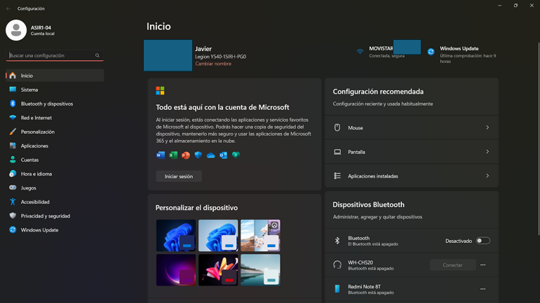

Accedo a “Red e Internet”

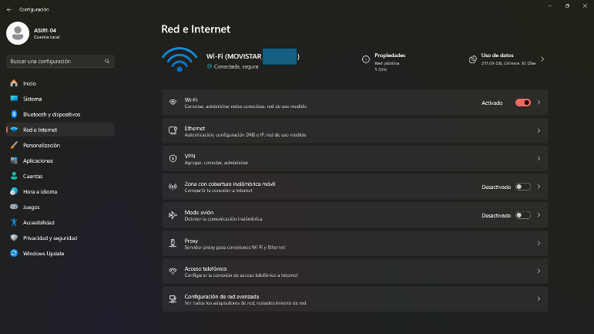

Accedo a Wi-Fi

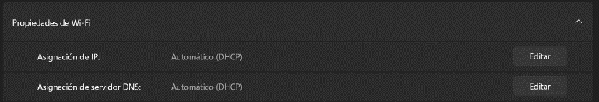

Clico en “Editar” en el apartado de “Asignación de servidor DNS” y cambio la opción de “Automático” a “Manual” con IPv4 y escribo las direcciones de los DNS y guardo los cambios.

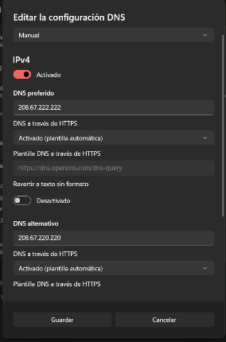

La configuración finalmente aplicada.

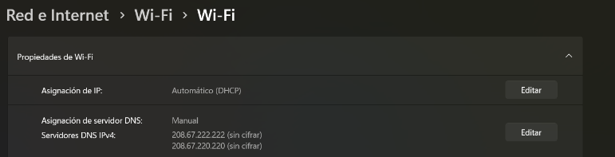

Pruebo a acceder a algunos de los dominios bloqueados como tajamar.es

Tras comprobar que el DNS funciona doy por finalizada esta práctica.

# ***Consideraciones finales***

### ***¿Qué te ha parecido la práctica?***

Me ha parecido una práctica muy interesante y útil para configurar un DNS y de esta manera evitar que tanto los empleados en empresas como las personas de una vivienda familiar puedan usar internet de manera inadecuada.

### ***¿Qué has aprendido?***

He aprendido a cómo configurar un DNS y bloquear dominios para que no puedan ser usados.

### ***¿Lo mejor y lo peor?***

Lo mejor ha sido aprender a configurar el DNS.

Lo peor ha sido que la guía no venía bien explicada y no explicaba cómo incluir el DNS en un ordenador Windows.

### ***¿Cómo la mejorarías?***

Explicando cómo incluir el DNS en un ordenador Windows.

### ***¿Se te ocurren otras prácticas similares que ayudaran a mejorar la consecución de los objetivos?***

Se podrían intentar probar otros DNS además de OpenDNS

### ***¿Qué ha sido lo más difícil y cómo lo has resuelto?***

Lo más difícil ha sido averiguar cómo incluir el DNS en un ordenador Windows. Lo he solucionado con ayuda de mi padre.

# ***Guía de laboratorio***

Se puede tomar el apartado de ejecución de esta práctica cómo guía de laboratorio.